【大学生活】
一天一世界
-----儿童节深圳世界之窗纪行
（人文叶菁菁，2014年6月4日）

早在4月份的时候，微信、微博上已经疯传1994年出生的人在6月份可以去深圳世界之窗免费玩一天的消息，原因，是陪小窗一起过它的20周年生日。和好友商定以后，我们在六一那天踏上了深圳之旅。
也许是因为前期期望太高，所以当现实的问题如夏日冰雹般无情地打下来的时候，我们的好心情渐渐被打压，乃至，在深圳北地铁站的时候，我一度抱起回学校的念头。
该怎么说我们的奇妙旅行呢？首先，在出门的前一天，我们还没商定好以哪种交通工具到深圳。考虑再三，我们还是打算做高铁，但是因为好友之前一直没有买过火车票的经历，使得她的身份证没有办法网上订票；没有办法，我们只好在第二天早早地赶到广州南站，寻求解决方案。而因为端午假期的人流高峰，好友只能买到11点钟的地铁票。等我们在深圳北站买好回程票并站在世界之窗的正门口时，已经是下午1点多了。
还没有开始我们的欣赏旅程，我们已经筋疲力尽。站在烈日底下，那时那刻的我非常怀疑我们能否坚持到回去。
在接下来的6个半小时里，我和好友游走于景区内全世界有名的代表建筑以及人文。自然景观。好友喜欢美景，每见到一处景点，她都会驻足欣赏2秒，然后兴奋地拍照，并时不时地让我帮忙合影。骄阳是那么地毒辣，无情地榨取我们的水分；当被问及是否需要帮我和景点拍照时，我总是会疲惫地摇摇头：还是用眼睛好好记住这些让人震撼的奇景吧，照片什么的其实网上资源很多。
不过，周围的其他游客显然不赞同我的看法。有的谈笑宴宴，如在空调房里面一般雍容镇静；有的携亲带友，在不同景观面前停下来，拍各种与建筑、景物的亲密照片，然后马不停蹄地赶往下一个站点了。
我在意识尚清醒的时候，思虑了很久：难道是我错了吗？想让大家看到自己开心、得意的一面，而不是狼狈、落魄的一面，可以说是人之常情。那么，这些游客拍美美的照片也是可以理解的；但是，就好像看一张毕业照一样，当大多人着眼于谁在哪里，怎么样之类的话题时，我更倾向于回忆，那一天的太阳毒辣与否。套用聚美优品的广告来说，应该可以这样表示：你只看到照片里我的辉煌与开心，却不知道我当时为此经受的日晒之苦。
哈，讲点轻松的话题。那天，我们还是把景区里面大大小小的景观欣赏过来了；在那么多景区里面，给我印象最为深刻的是两处场景：一处是在凯旋门前。因为弟弟今年参加高考，我很希望我能见到他打好这次战役，凯旋。所以，带着虔诚，我小心地欣赏着凯旋门上的雕刻图案，欣赏人类的巧夺天工的本领；另一张是晚上7:30，我们从出口出来时看到的七彩喷泉。生活是七彩的，可以有忧郁，失落，但是不能让它充斥整个颜料盘；所以，即使出了一些小意外，使得原计划不得不多次调整，但是不管怎么说，我已经观赏完世界之窗，不会留下遗憾了。
附注：照片2幅如下
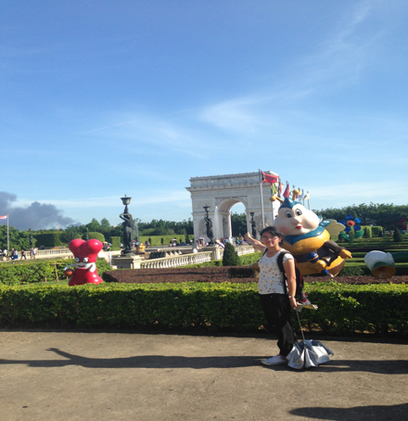
图1.笔者在凯旋门留影
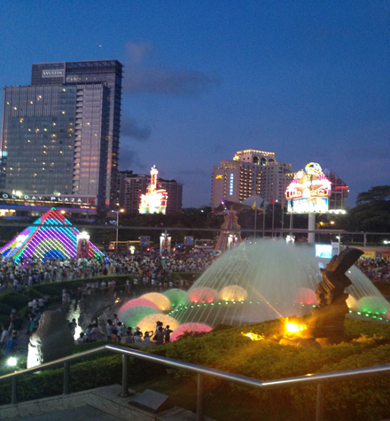
图2.夜幕下的七彩喷泉
（注：学校关工网站刊发时间：2014年6月10日）

